**DIAGNÓSTICOS DE GASES EM ÓLEO ISOLANTE DE REGULADORES E TRANSFORMADORES**

***GAS DIAGNOSTICS IN INSULATING OIL OF REGULATORS AND TRANSFORMERS***

I. TABELAS E IMAGENS DO ARTIGO

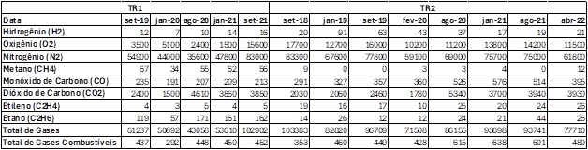Tabela 1 - Dados coletados do TR1 e TR2

Fonte: Autores, 2024.

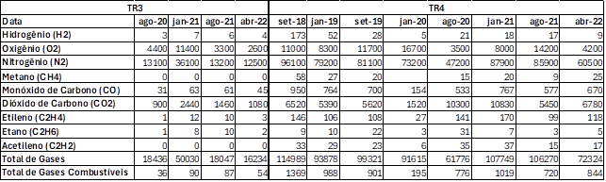Tabela 2 - Dados coletados do TR3 e TR4

Fonte: Autores, 2024.

Figura 1 – Gráficos da concentração de gases em cada TR

Fonte: Autores, 2024.

Tabela 3 - Relação dos gases dissolvidos no óleo com as faltas características

Fonte: Adaptado de NBR 7274 (2012, p. 13).

Tabela 4 – Relevância de acordo com o nível de gases combustíveis

|  |  |
| --- | --- |
| **Total de Gases Combustíveis (TGC) em ppm** | **Nível** |
| 0 – 400 | Baixo |
| 400 – 900 | Médio |
| 900 – 1500 | Significativo |
| 1500 – 2500 | Alto |
| Acima de 2500 | Muito alto |

Fonte: Adaptado de NBR 7274 (2012, p. 13).

Tabela 5 – Relação dos gases do TR1 pelo método de Rogers

|  |  |  |
| --- | --- | --- |
| **TR1** | | |
|  |  |  |
| NS | 5,58 | 0,03 |
| NS | 4,86 | 0,05 |
| NS | 5,50 | 0,03 |
| NS | 4,43 | 0,02 |
| NS | 3,50 | 0,03 |

Fonte: Autores, 2024.

Tabela 6 – Relação da degradação do papel isolante



Fonte: Adaptado de NBR 7274 (2012, p. 14)

Tabela 7 – Porcentagem relativa Triângulo de Duval



Fonte: Autores, 2024.

Figura 2 - Triângulo de Duval no Matlab

Fonte: matlab.mathworks.com

Figura 3 - Previsão do nível de Hidrogênio TR2 pelo método Monte Carlo

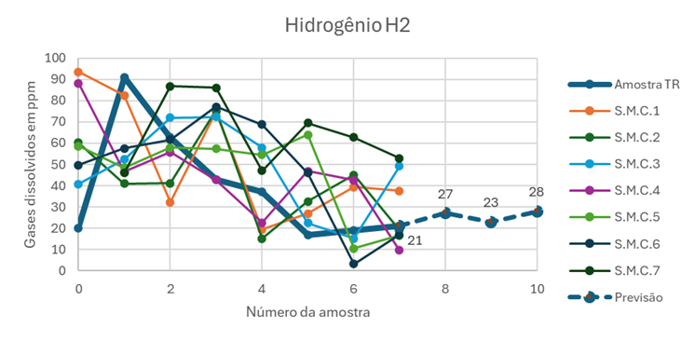

Fonte: Autores, 2024.

Figura 4 – Coleta da amostra do óleo em campo do regulador de tensão monofásico

Fonte: Autores, 2024.

Tabela 8 – Pesquisa de campo dos gases do regulador de tensão em ppm



Fonte: Autores, 2024.

Tabela 9 - Relação da degradação do papel isolante e descargas parciais

|  |  |  |  |  |  |  |
| --- | --- | --- | --- | --- | --- | --- |
| **Pesquisa de campo** | | | | | | |
| **CO2 / CO** | **Valor esperado** | **O2 / N2** | **Valor esperado** | **C2H2 / C2H4** | **CH4 / H2** | **C2H4 / C2H6** |
| 1,45 | 3 – 11 | 0,46 | > 0,3 | 0,56 | 1,31 | 12,13 |
| 4,18 | 3 – 11 | 0,45 | > 0,3 | 3,14 | 0,18 | 3,50 |
| 3,65 | 3 – 11 | 0,49 | > 0,3 | 3,00 | 0,03 | 1,00 |

Fonte: Adaptado de NBR 7274 (2012, p. 14)

Figura 5 - Análise do óleo utilizando o método do triângulo de Duval

|  |  |  |  |
| --- | --- | --- | --- |
| **Amostra** | **P1 (%)** | **P2 (%)** | **P3 (%)** |
| **1** | 9,73 | 57,80 | 32,47 |
| **2** | 19,44 | 19,44 | 61,11 |
| **3** | 20,00 | 20,00 | 60,00 |
| **Média** | 16,39 | 32,41 | 51,19 |

Fonte: matlab.mathworks.com

Figura 6 - Previsão do nível de Etano (C2H6) do regulador pelo método Monte Carlo

Fonte: Autores, 2024.

Figura 7 - Previsão do nível de Metano (CH4) do regulador pelo método Monte Carlo

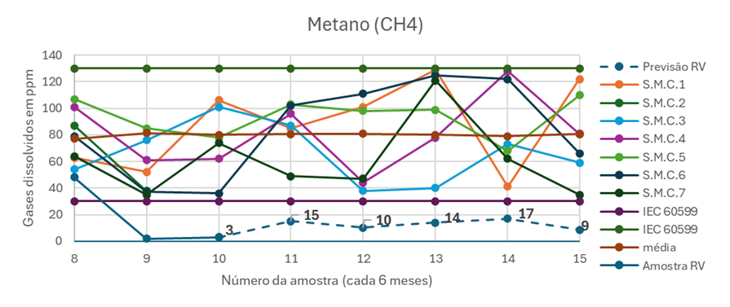

Fonte: Autores, 2024.

Atualizado em: 01/07/2024